LayCAT 操作ガイド
初めて利用する方向けの基本操作マニュアル
LayCAT は、動画・画像を共有してレビュー（OK／リテイク／NG の判定）を行い、制作の進行状況を管理するためのツールです。ブラウザ上で動作し、インストールや専用ソフトは不要です。本ガイドでは、基本的な操作の流れを画面例とともに説明します。
1 動作環境とアクセス
- PC 版の Chrome または Edge を推奨します。下記アドレスをブラウザで開いて利用します。
アクセス先：https://ogshaw03.github.io/laycat/
- スマートフォンよりも PC 環境での利用を推奨します。Safari など一部のブラウザでは正しく動作しない場合があります。
※ 初回アクセス時は Google ログインが必要な場合があります。ログインできない場合は、管理者にメールアドレスを許可リストへ追加するよう依頼してください。
2 画面の基本構成
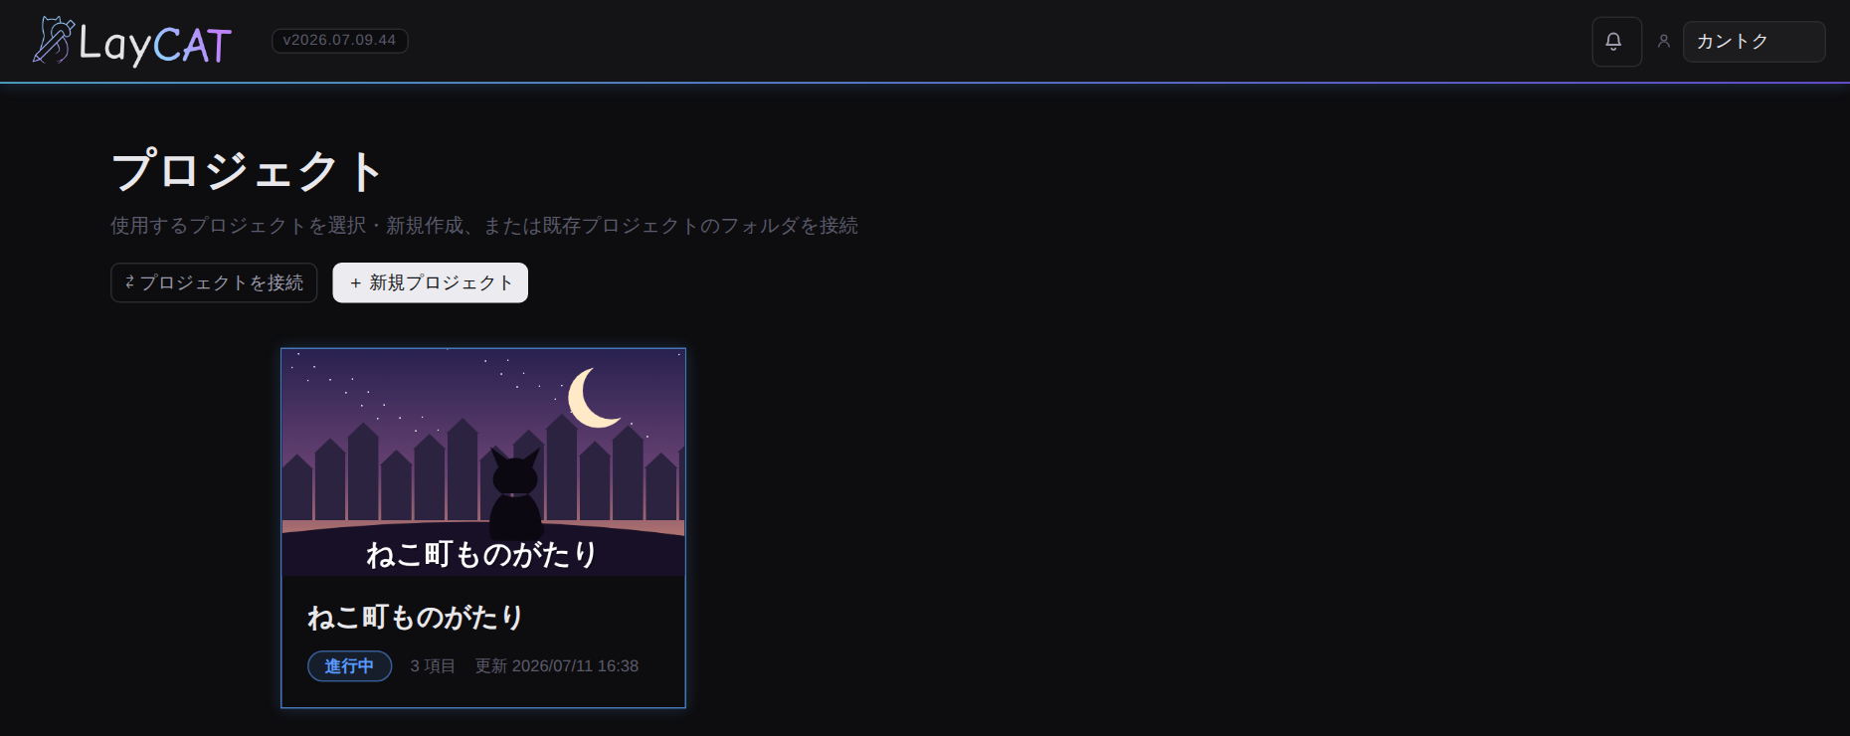
▲ 起動直後の画面（プロジェクト一覧）。対象のプロジェクトを選択して開きます。

● 左サイドバー ― ショット（カット）の一覧
- プロジェクト内のショットが一覧表示されます。ここから対象を選択して作業します。
● 上部タブ ― 表示の切り替え
- タイムライン／進捗／ショット／サブミット／チェック待ち を切り替えます。
● 動画タイル ― レビュー画面を開く
- 動画タイルをクリックすると、レビュー画面が開き、判定・コメント・アノテーションが行えます。
3 プロジェクトの選択・作成
- 起動すると、プロジェクト一覧が表示されます。対象をクリックして開きます。
新規作成：右上の「＋ 新規プロジェクト」から作成します。データの保存先フォルダを指定します。
既存プロジェクトへの参加：「⇄ プロジェクトを接続」で該当フォルダを開くと、自分の一覧に追加されます。
※ 動画・画像を保存するには、保存先フォルダの設定が必要です。未設定の場合はメタ情報のみが一時的に保存され、メディアファイルは保存できません。
4 タイムライン（更新履歴）
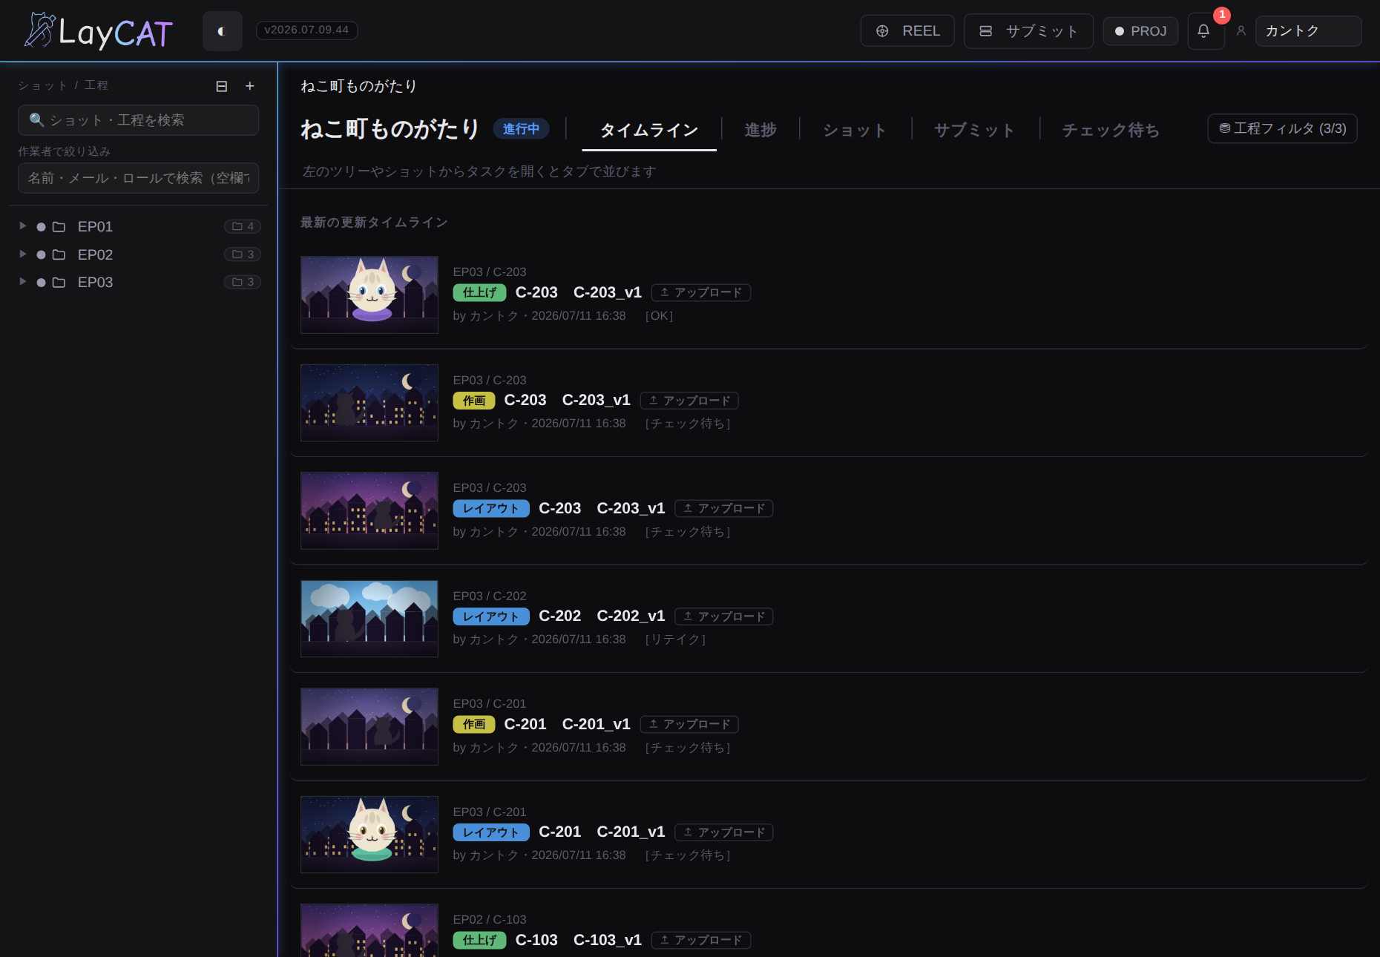
▲ タイムライン。動画の追加やコメントなどの更新が新しい順に表示されます。

- プロジェクト全体の更新状況を把握する画面です。ショットや工程は、この画面または左サイドバーから開きます。
5 動画のアップロード
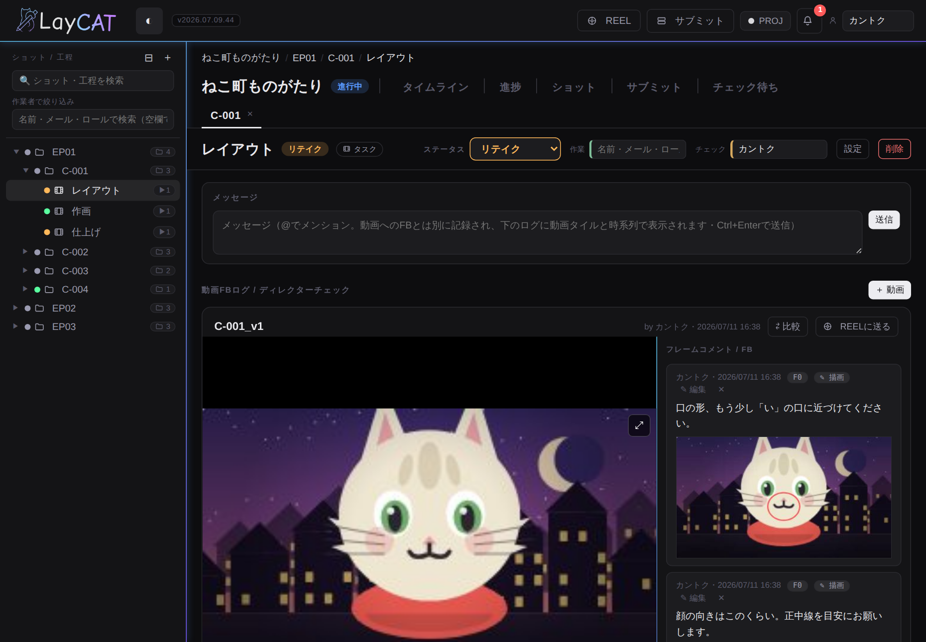
▲ ショットの工程を開いた画面。「＋ 動画」から動画を追加します。

- 左サイドバーでショット → 工程（レイアウト・作画・仕上げ 等）を開き、「＋ 動画」またはドラッグ＆ドロップで追加します。
- アップロードのたびに v1・v2… とバージョン履歴が残り、過去の版と比較できます。
6 レビュー（判定・コメント・アノテーション）
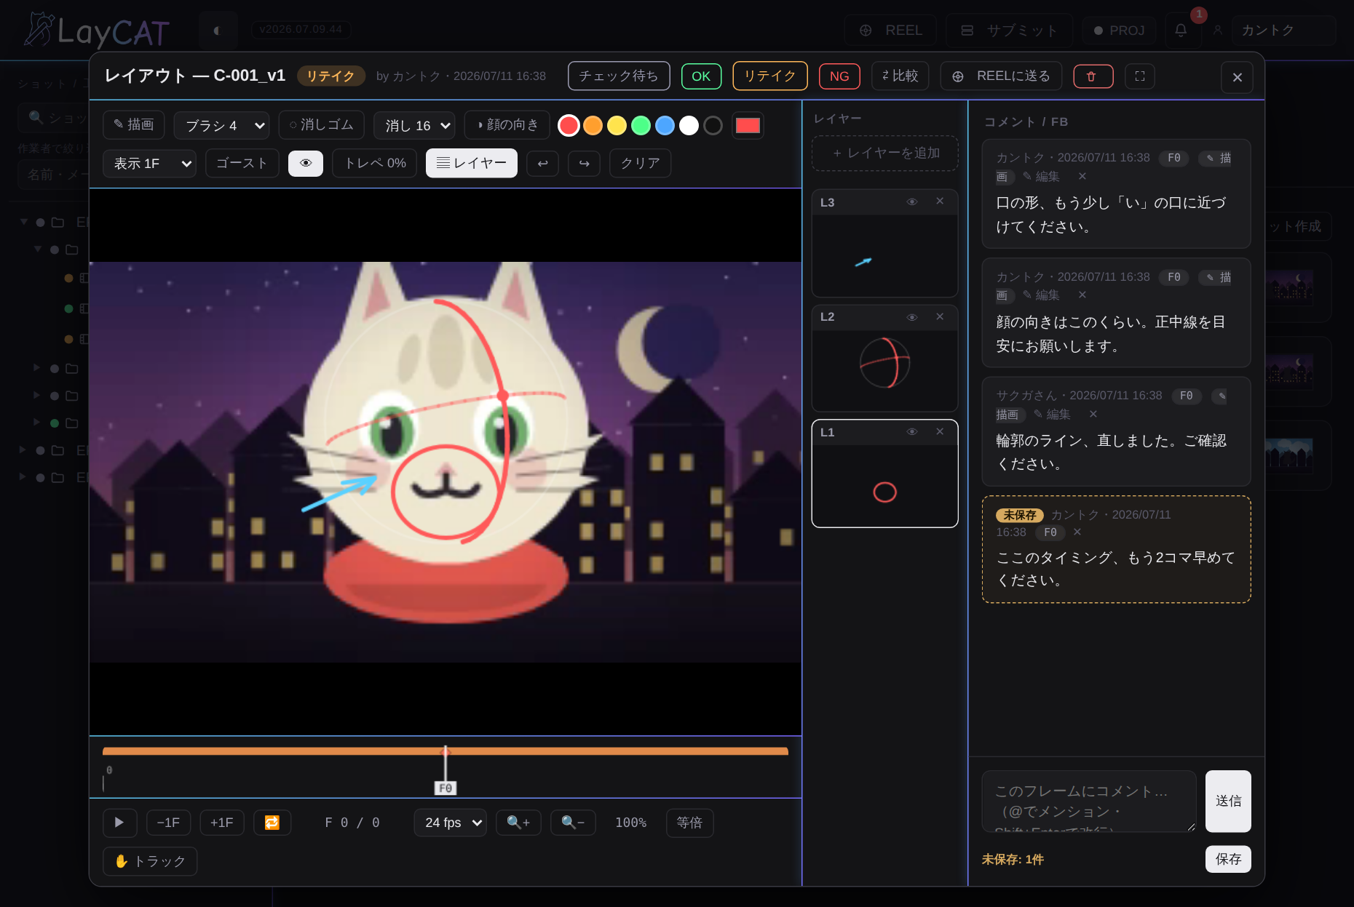
▲ レビュー画面。コメントを「送信」すると「未保存」の下書きになり、右下の「保存」でタスクページへ反映されます。

● 判定
- 画面右上の OK／リテイク／NG で判定します。
● アノテーション
- 任意のフレームで停止し、画面に直接描き込めます。ブラシ・レイヤー・トレーシングペーパー等に対応しています。
● コメント・メンション
- フレーム単位でコメントを記入できます。文中に @名前 と入力すると、対象者へ通知が届きます。
● 送信 と 保存（2段階）
- コメントやアノテーションは、まず入力欄の「送信」ボタンで送信します。この時点ではコメント欄に「未保存」として一時的に積まれるだけで、タスクページにはまだ反映されません。
- 最後に画面右下の「保存」ボタン（「未保存：〇件」の横）を押すと、送信した内容がまとめてタスクページに反映（確定）されます。
※ 「保存」を押さずに画面を閉じると、送信・記入した内容は失われます。閉じる際に未保存があると確認メッセージが表示されます。
7 進捗管理
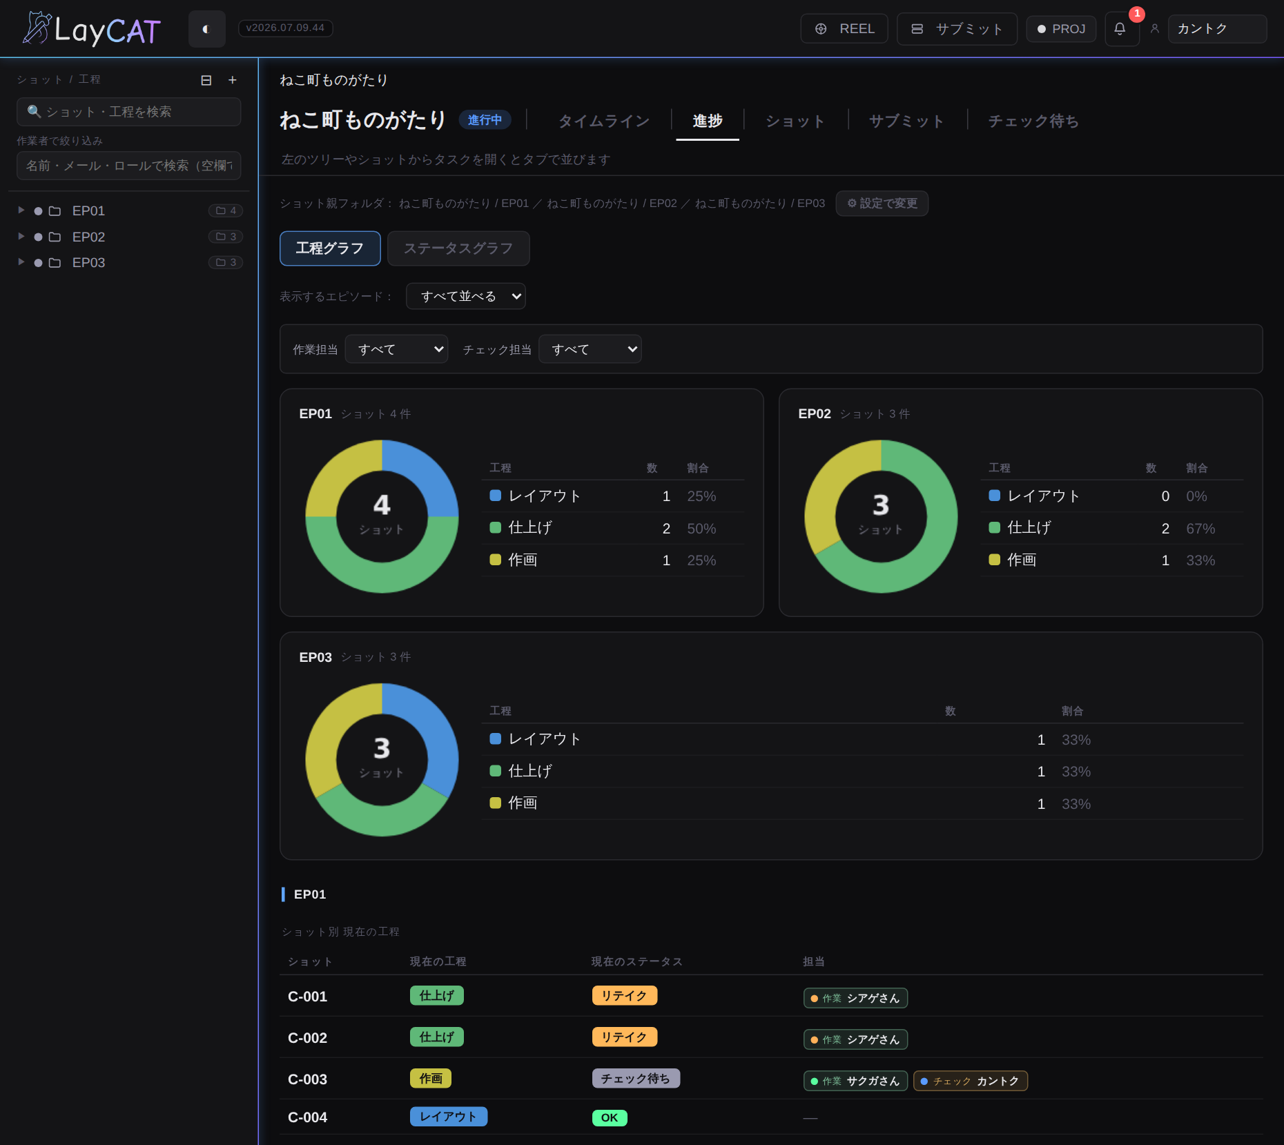
▲ 進捗タブ。円グラフとショット別一覧で、工程・ステータスの進捗を確認できます。

- 「進捗」タブでは、各ショットがどの工程・どのステータスにあるかを一覧で確認できます。
8 ショット一覧
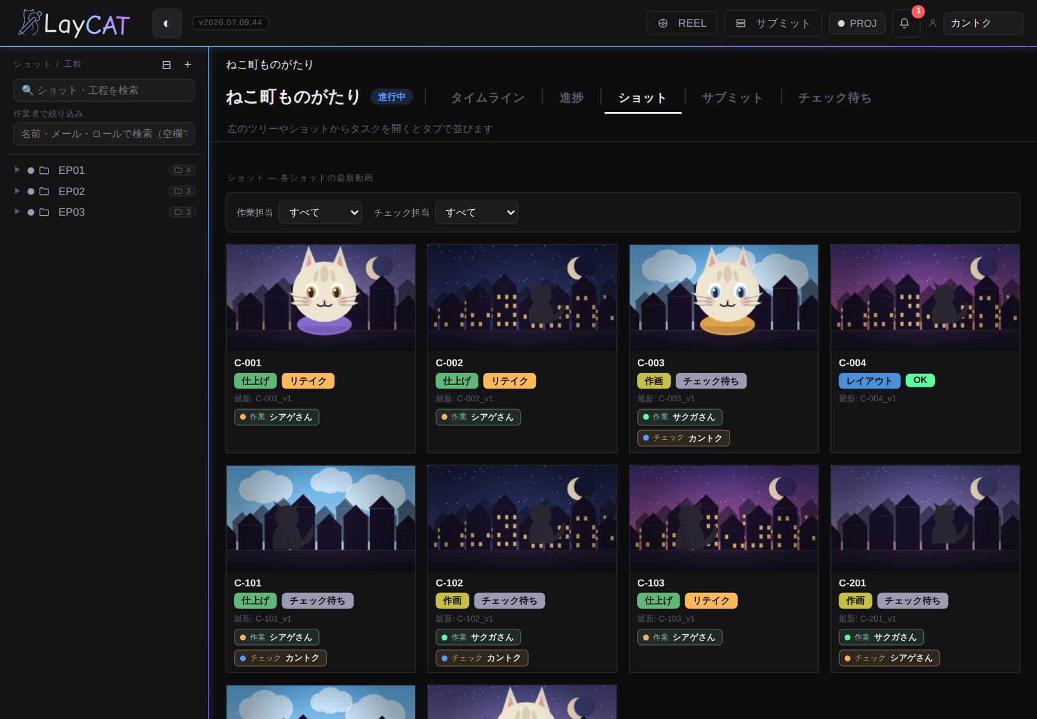
▲ ショットタブ。各ショットの最新版がカード形式で並びます（カーソルを合わせると再生）。

- 「ショット」タブでは、全ショットの最新版を一覧で確認できます。ステータス（OK・リテイク 等）もカードに表示されます。
9 チェック待ち
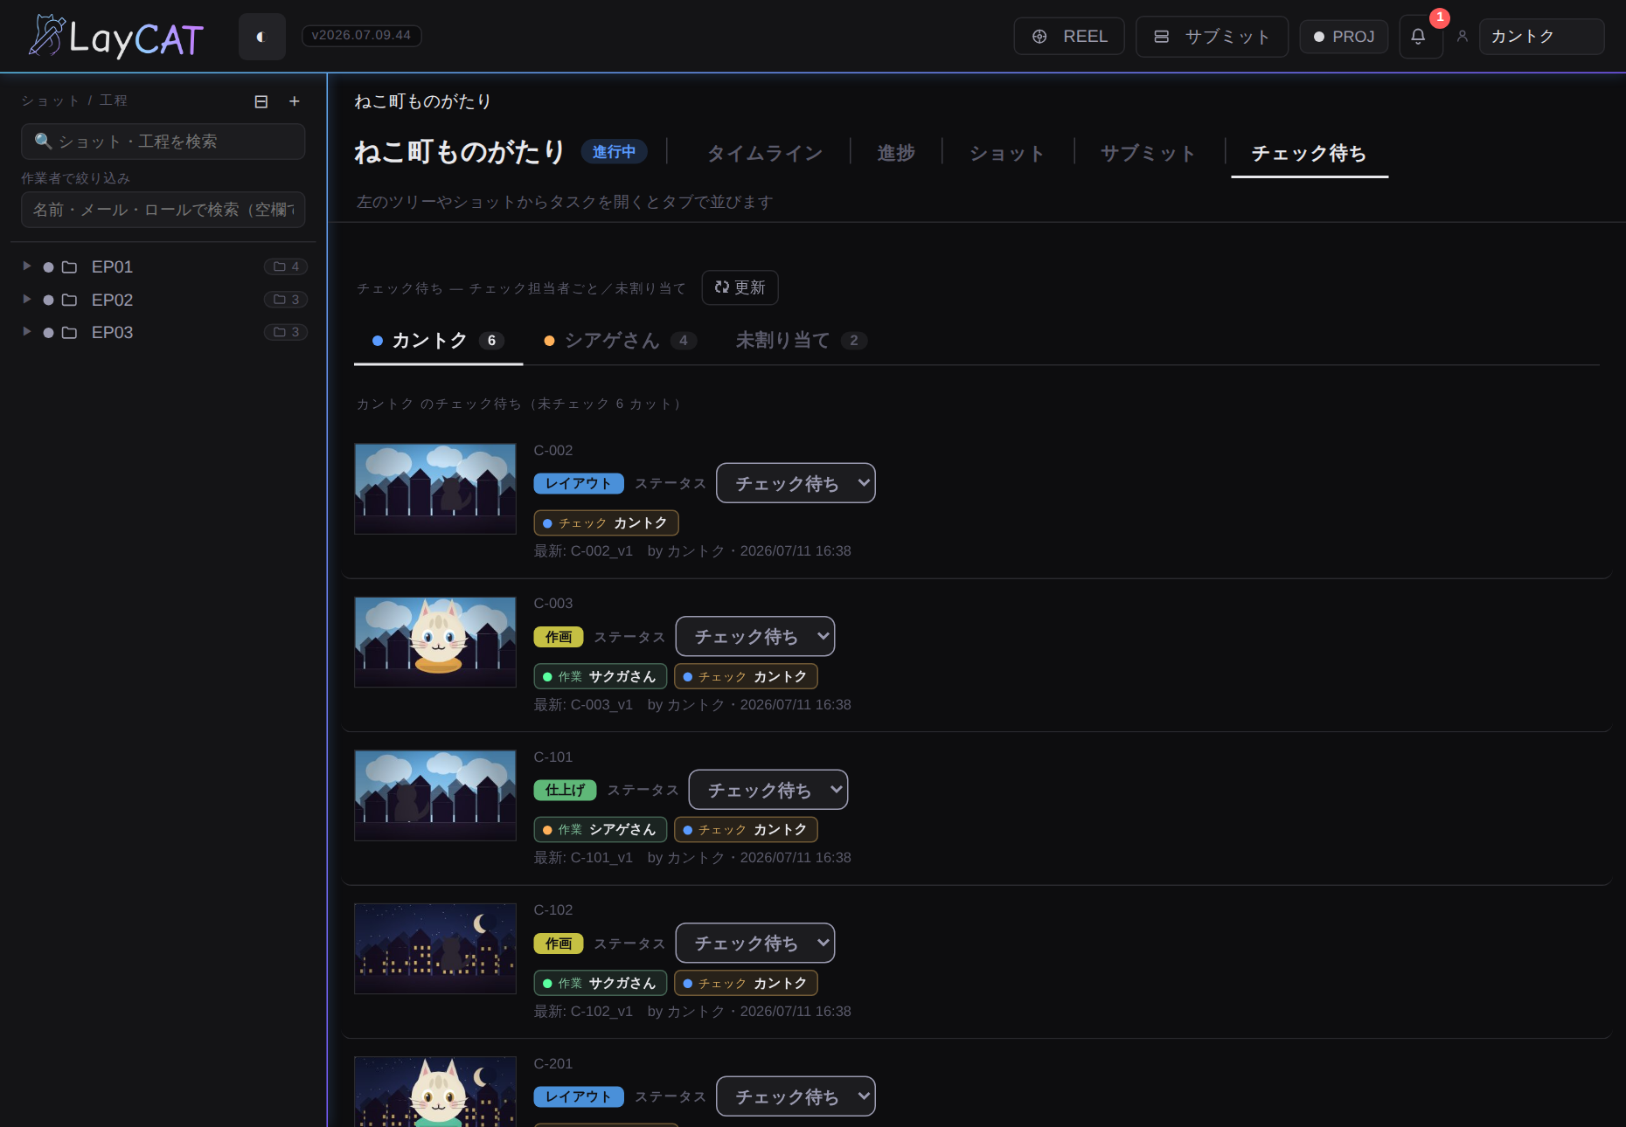
▲ チェック待ちタブ。確認が必要なショットが集約されます。

- 「チェック待ち」タブには、確認が必要なショットがまとまって表示されます。担当分を続けて処理する際に利用します。
10 提出（サブミット）と REEL
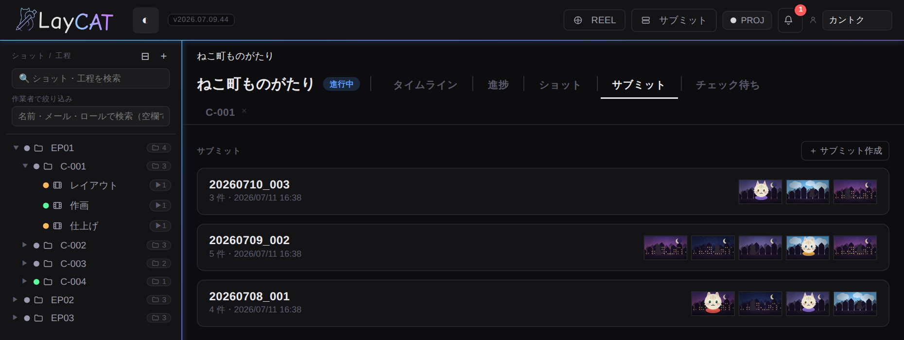
▲ サブミットタブ。複数のショットをまとめて提出できます。

● サブミット ― まとめて提出
- 複数のショットを 1 つにまとめて提出する機能です。「＋ サブミット作成」または上部の「サブミット」ボタンから作成でき、提出用の専用リンクを共有できます。
【推奨】提出は基本的にサブミットから行うのが簡便です。関連するショットをまとめて一度に提出でき、提出内容の共有・管理も容易なため、サブミットの利用を推奨します。
● REEL ― 連結して連続再生
- 複数の動画を 1 本に連結し、連続再生する機能です。通し確認に利用します。上部の「REEL」ボタンから操作します。
11 対応する動画コーデック（.mov / .mp4）
「.mov」ファイル自体は受け入れます（MIMEが空でも拡張子で動画と判定）。ただしサムネイル生成・再生ができるかは中の「コーデック」次第です。ブラウザ（video タグ）が再生できるのは H.264 / H.265 / VP9 / AV1 などに限られ、これは LayCAT に限らずどの Web ツールでも共通の制約です。
● Maya の QuickTime（qt）書き出しコーデック別の対応
Maya QuickTime の書き出しコーデック | ブラウザでの再生 | LayCAT での表示
H.264 | Chrome / Edge / Safari で可 | ✅ サムネ・再生OK
Animation（RLE） | 全ブラウザ不可 | ❌ 保存はできるが黒画・再生不可
Photo-JPEG | 全ブラウザ不可 | ❌ 同上
PNG / None(raw) | 全ブラウザ不可 | ❌ 同上
Apple ProRes | 全ブラウザ不可 | ❌ 同上
● 確実に動かすには（H.264 で書き出す／変換する）
- Maya 側：Playblast／ムービー書き出しのエンコーダを「H.264」に設定する。
- 変換：ffmpeg -i input.mov -c:v libx264 -pix_fmt yuv420p -movflags +faststart output.mp4（-pix_fmt yuv420p が重要。422/444 だとブラウザで再生できないことがあります）
- 再生できないコーデックの動画は、LayCAT の再生窓の中に「この動画はブラウザで再生できないコーデックの可能性があります（Animation / ProRes 等）。H.264 の mp4 / mov へ変換してください」と常時表示されます。
FAQ トラブルシューティング
「保存できません」と表示される：プロジェクトの保存先フォルダに再接続してください。メディアの保存にはフォルダ設定が必須です。
画面が正しく動作しない：Chrome または Edge で開いてください。
ログインできない：管理者にメールアドレスの許可リストへの追加を依頼してください。
本ガイドは LayCAT v2026.07.09.44 時点の内容です。

